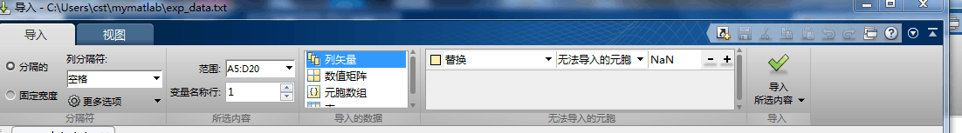导入数据---exp_data----然后按照上图所示配置导入所选内容。